Montag, der 25. Mai, 2020
Mittwoch, der 27. Mai, 2020
Donnerstag, der 28. Mai, 2020

Jutro ekipa,

MONTAG – pogledati video škole za život i napisati u bilježnicu nepoznate riječi

https://www.youtube.com/watch?v=3FdzCAQ3-is&list=PL9Mz0Kqh3YKqM7tI3lzm1lr8PU5oVrWNn&index=14&t=0s

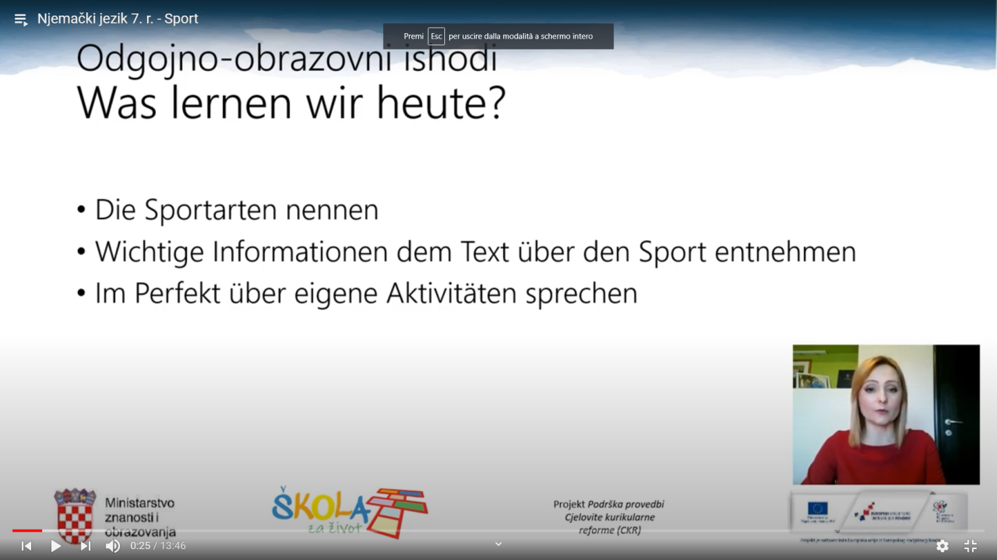

MITTWOCH - – pogledati video škole za život i napisati u bilježnicu nepoznate riječi

https://www.youtube.com/watch?v=WQ1IPm0LtP0&list=PL9Mz0Kqh3YKqM7tI3lzm1lr8PU5oVrWNn&index=14

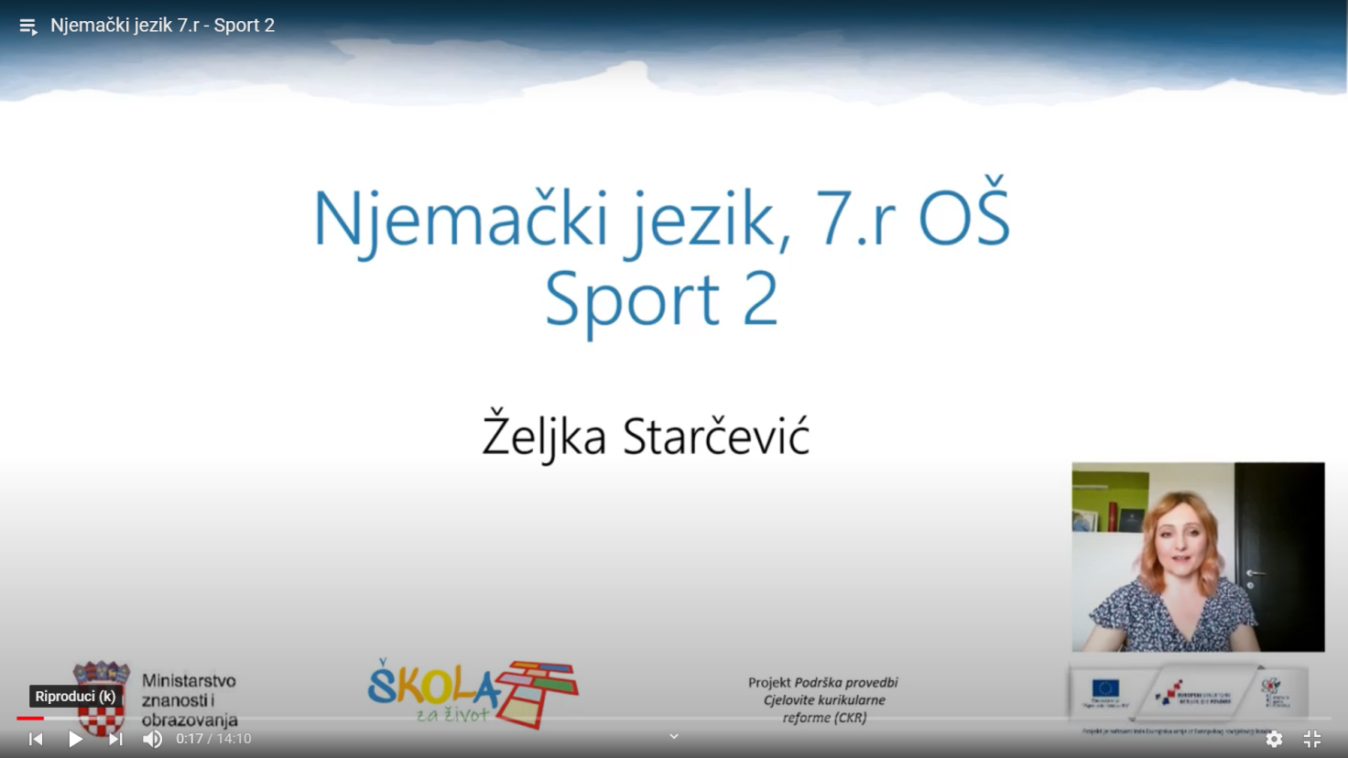

FREITAG – napisati kratki sastavak o svom najdražem sportu (koji je to sport), koji rekviziti su potrebni, koliko dugo se njime bavite, koliko često, zašto vam se sviđa i sl.

Za sve nedoumice pišite u Teams.

LP
Maja

